Col.legi Sant Josep Obrer
Implantació de sistemes operatius
ASIX 1
Piqueras Sastre Alejandro
Rosselló Sánchez Daniel
Práctica 6
Instalación de sistemas operativos

Índice de contenido
Contenido 2
Práctica 6 2
1.-Si instalamos los sistemas operativos en el orden 7 – WXP, estamos ignorando la recomendación de Microsoft de que los SOs deberían instalarse por orden de antigüedad. Una vez finalizadas las instalaciones aparecen problemas para arrancar los SOs. Describe la situación y justifica lo que está pasando. 2
2.-Sin realizar ninguna nueva instalación, sabrías recuperar las secuencias de arranque de los SOs. 4

Contenido
Práctica 6
Arranque dual (Windows 7 + Windows WP + espacio)
- Si instalamos los sistemas operativos en el orden 7 – WXP, estamos ignorando la recomendación de Microsoft de que los SOs deberían instalarse por orden de antigüedad. Una vez finalizadas las instalaciones aparecen problemas para arrancar los SOs. Describe la situación y justifica lo que está pasando.
Al instalar primero Windows 7 antes de XP, saltamos el orden recomendado de instalar primero los sistemas operativos más antiguos, de manera que al instalar XP en segundo lugar, este no reconoce Windows 7 y no lo puede iniciar.
En nuestro ejemplo, el espacio total asignado al disco es de 30 GB, dándole 10GB a Windows 7, de los cuales 100MB serán destinados a la partición de sistema,, 10GB para Windows XP y como espacio sin asignar quedarán 10GB.
Al instalar Windows 7 en una primera partición de 10 GB, el sistema crea una de 100 MB como activa (System Partition), donde escribirá los archivos bootmgr y BCD.
Después, instalando Windows XP en la segunda partición (Que será la tercera, ya que W7 ha creado 2), este usará la misma System Partition que W7, la de 100MB. Escribirá ahí el ntldr y el boot.ini, y sobrescribirá el PBR con el PBC propio de WXP, que apunta al ntldr.
Así pués, la partición activa que es la de 100MB, tendrá el PBR de Windows XP, apuntando al ntldr, y este al no detectar Windows 7, no lo podrá iniciar.
El esquema resultante de esta configuración sería así:
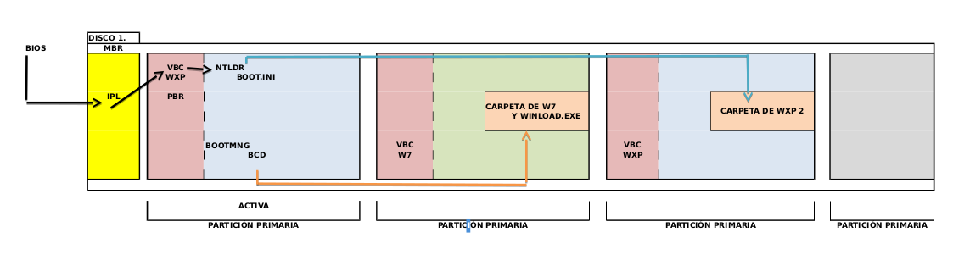Como se puede observar, el problema está en que el PBR apunta a ntldr en vex de al bootmgr, que a su vez podria apuntar al ntldr y arrancar ambos sistemas. Así pues, la solución está en reescribir el PBR con el código de W7, y añadir al BCD del bootmgr el ntldr de WXP.
Hechos todos estos cambios, el disco deberia quedar así:
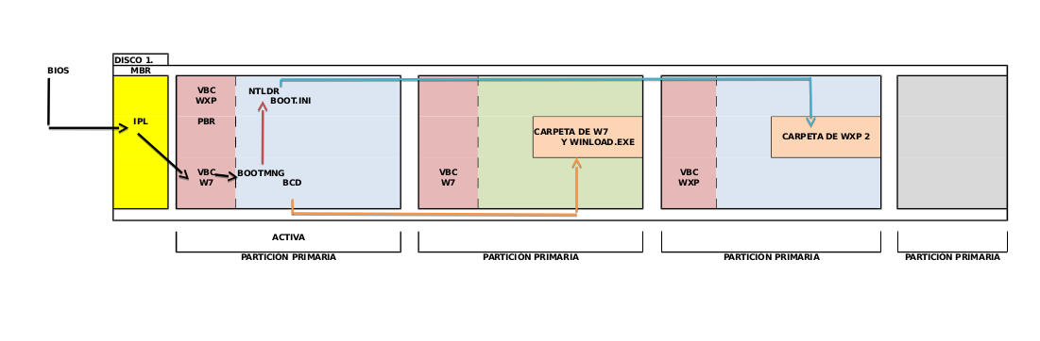
- Sin realizar ninguna nueva instalación, sabrías recuperar las secuencias de arranque de los SOs.
El primer paso, sería restaurar el PBR de Windows 7.
Para hacerlo, iniciaremos con el disco de Windows 7, y en las opciones de recuperación (Visto en prácticas anteriores) pulsaremos sobre Recuperación de inicio, y este automáticamente debería arreglar el PBR.
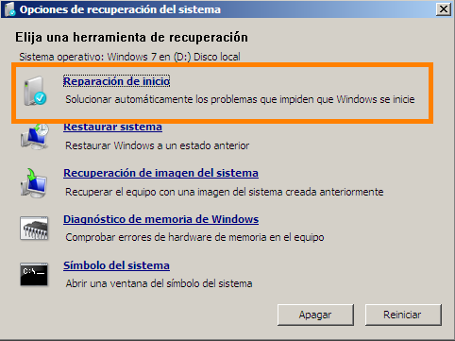
Si aun iniciara en WXP, volveríamos a iniciar el disco de Windows 7 y accederiamos al Símbolo del sistema. Una vez en ella, simplemente ejecutariamos:
- bootrec /fixboot
Esta orden reescribirá el PBC de Windows 7 en el PBR, y así cargará el bootmgr en vez del ntldr.
El problema que hay ahora es que solo estará Windows 7, ya que este no tiene constancia de la existencia de Windows XP.
Para arreglar esto, debemos modificar el BCD, añadiendo una entrada que apunte al ntldr.
Abriremos una ventana del símbolo del sistema como administrador y ejecutaremos los siguientes comandos:
- bcdedit /create {ntldr} /d “Windows XP”
- bcdedit /set {ntldr} device boot
- bcdedit /set {ntldr} path \ntldr
- bcdedit /displayorder {ntldr} /addlast
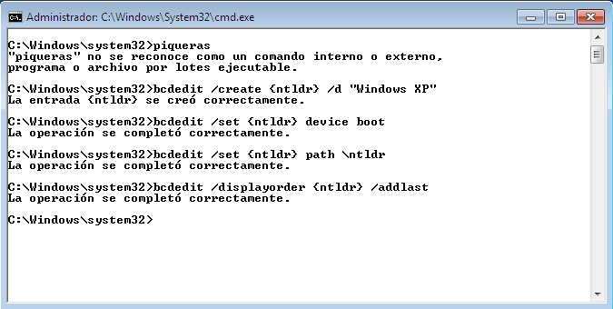
Después de esto, podemos comprobar como al reiniciar, se ha creado una nueva entrada con Windows XP, y en efecto, esta carga dicho sistema.
